1、地址
网页端：https://cadxxl.webtrn.cn/ws/open/student/admissionQuery
二维码：

2、点击链接之后输入姓名和身份证号进行查询
电脑端页面：
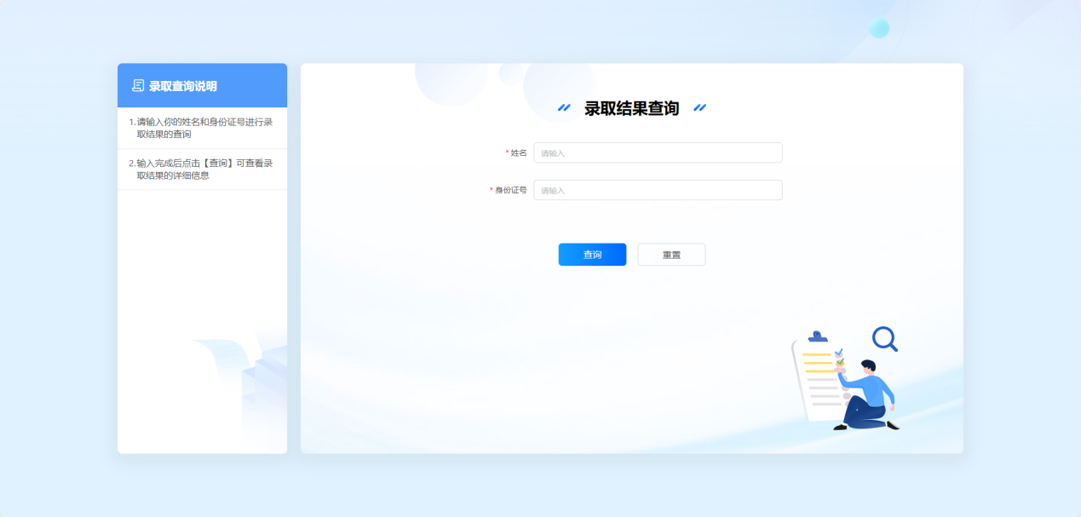

手机端页面：


